**Colores:**

Primario:

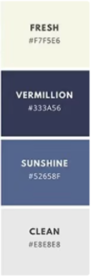

Secundario:

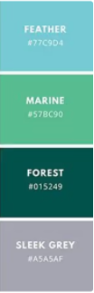

**Logo:**



Tipografía:

Para el sitio se usará la fuente Helvética.